Ζωή Ράπτη: Διευθύνσεις Ψυχικής Υγείας σε όλες ΥΠΕ
19/04/2021

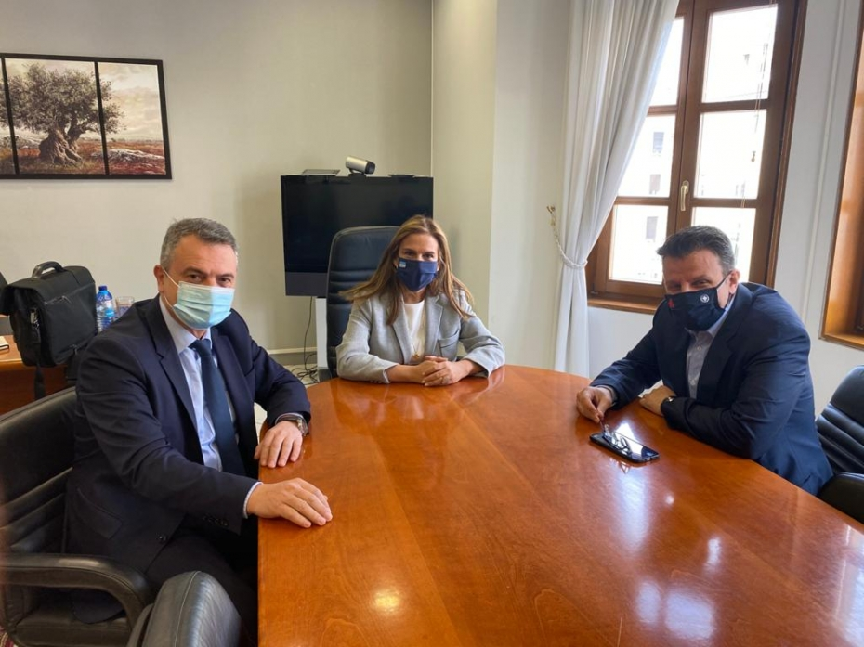
Με τους Διοικητές της 3^{ης} και 4^{ης} Υγειονομικής Περιφέρειας, Παναγιώτη Μπογιατζίδη και Δημήτρη Τσαλικάκη συναντήθηκε σήμερα η Υφυπουργός Υγείας Ζωή Ράπτη στη Θεσσαλονίκη, όπου βρέθηκε για τη βράβευση του Περιφερειακού Διευθυντή του Π.Ο.Υ., Dr Hans Kluge Jr, από το ΑΠΘ. Στη συνέχεια επισκέφθηκε τα Νοσοκομεία ΨΝΘ, Παπαγεωργίου και ΑΧΕΠΑ.
Η κα Ράπτη παρουσίασε την πρότασή της για τη σύσταση Διεύθυνσης Ψυχικής Υγείας σε όλες τις Υγειονομικές Περιφέρειες της χώρας και εξετάστηκαν από κοινού τρόποι για τη διαφάνεια και επιτάχυνση της διαδικασίας μετάβασης ασθενών στις Μονάδες Ψυχοκοινωνικής Αποκατάστασης.
Επίσης, εξετάστηκαν με τις Διοικήσεις των Νοσοκομείων τα ειδικότερα ζητήματα που απασχολούν κάθε Νοσοκομείο στον τομέα της Ψυχικής Υγείας.
Η Υφυπουργός Υγείας δήλωσε: «Με ιδιαίτερη χαρά βρίσκομαι για δεύτερη φορά μέσα σε 6 μήνες στη Θεσσαλονίκη. Με ικανοποίηση διαπίστωσα ότι αρκετά ζητήματα που ετέθησαν στην προηγούμενη επίσκεψή μου, έχουν ήδη δρομολογηθεί θετικά, με την καλή συνεργασία Υπουργείου Υγείας, ΥΠΕ και Διοικήσεων. Επίσης, είναι πολύ σημαντική η λειτουργία του ψηφιακού τακτικού εξωτερικού ιατρείου του ΑΧΕΠΑ, το δε Υπουργείο υποστηρίζει και προωθεί τη χρήση της ψηφιακής τεχνολογίας και στις υπηρεσίες Ψυχικής Υγείας».

